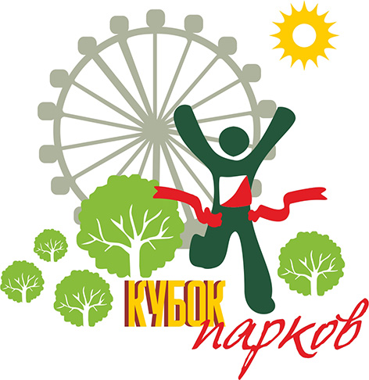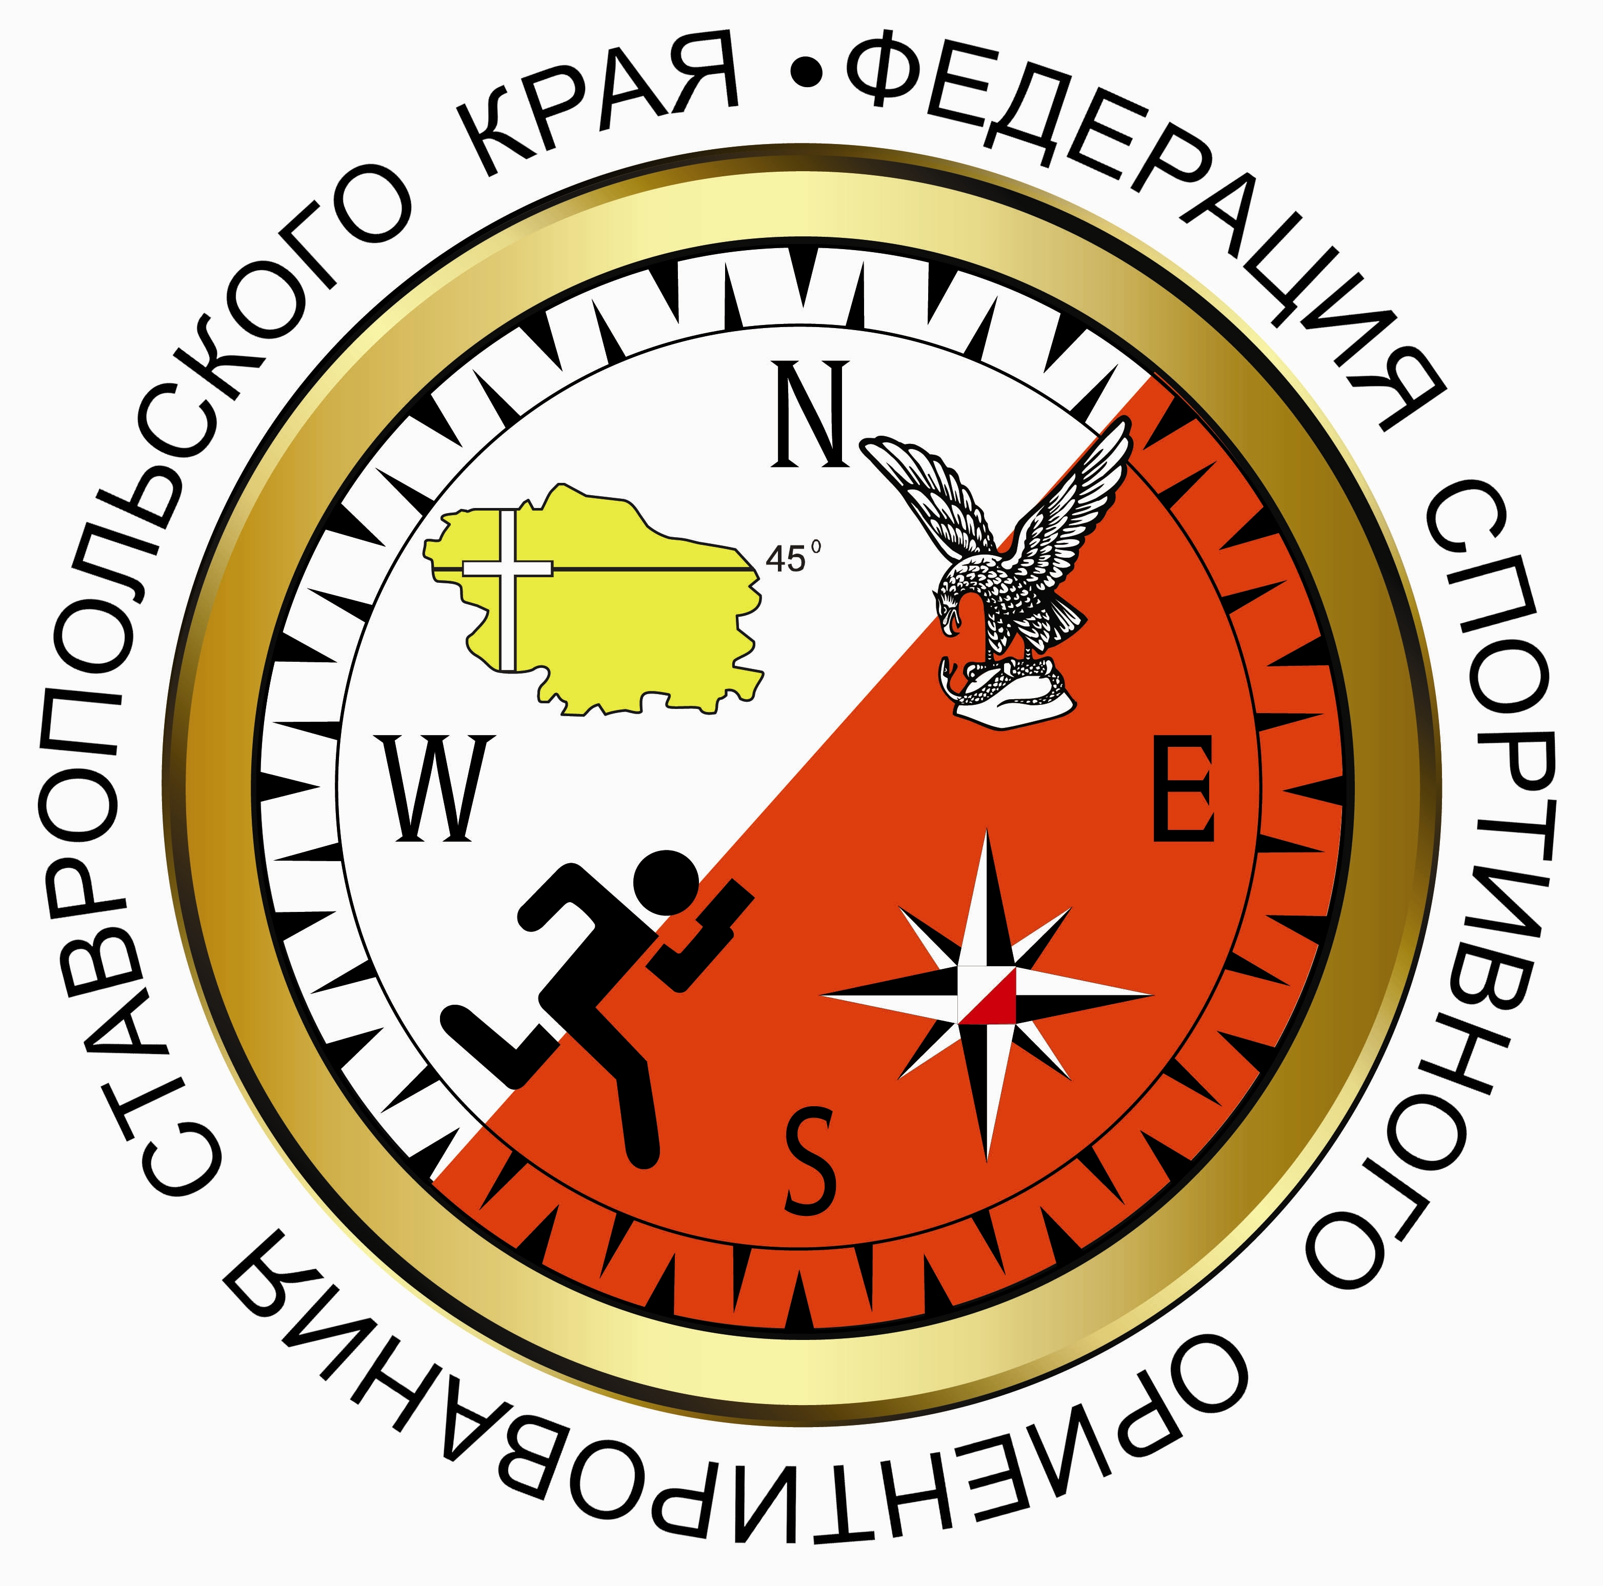
Кубок Ставропольского края в дисциплине «Кросс-спринт»,
краевые соревнования «Кубок парков» 2023

ИНФОРМАЦИОННЫЙ БЮЛЛЕТЕНЬ
- Место и сроки проведения соревнований.
Дата | Место | Заявка
28 января | Кисловодск, Комсомольский парк (парковка у памятника Комсомольцам) | https://orgeo.ru/event/25767
11 февраля | Ессентуки, парк Победы (стадион) | https://orgeo.ru/event/25768
26 февраля | Лермонтов, Городской парк  (Дворец культуры) | https://orgeo.ru/event/25769
22 марта | Пятигорск, парк Победы  (Россия – моя история) | https://orgeo.ru/event/25770

- Организаторы соревнований.
- Министерство спорта Ставропольского края
- Отделы ОФК и С администраций г. Кисловодск, Ессентуки, Лермонтов, Пятигорск.
- Федерация спортивного ориентирования Ставропольского края.
Информация о соревнованиях на сайте http://www.fso-sk.ru
- Требования к участникам соревнований и условия их допуска.
Соревнования проводятся по группам: Мужчины, Женщины, Девочки до 11 лет, Мальчики до 11 лет, Девочки до 13 лет, Мальчики до 13 лет, Девушки до 15 лет, Юноши до 15 лет, Девушки до 17 лет, Юноши до 17 лет, Девушки до 19 лет, Юноши до 19 лет, М35, Ж35, М45, Ж45, М55, Ж55
4. Программа соревнований.
 | 9:00 - 11:00 | Комиссия по допуску участников
 | 11:30 | Старт
 | 14:00 | Награждение

- Заявка.
В комиссию по допуску участников представляется:
- официальная именная заявка;
- в том случае, если в официальной заявке на какого-либо спортсмена отсутствует допуск врача, на этого спортсмена должна быть представлена целевая медицинская справка на данные соревнования;
- паспорт или документ, его заменяющий - с информацией о месте регистрации;
- классификационная книжка с подтверждением спортивного разряда или звания;
- договор о страховании от несчастного случая (оригинал).
Заявочный взнос за участие в соревнованиях составляет: для групп Девочки до 11 лет, Мальчики до 11 лет, Девочки до 13 лет, Мальчики до 13 лет, Девочки до 15 лет, Мальчики до 15 лет, Девушки до 17 лет, Юноши до 17 лет, Девушки до 19 лет, Юноши до 19 лет, М55, Ж55 – 250 рублей/1 день; Мужчины, Женщины, МЖ35, МЖ45 - 350 рублей/ 1 день.
Заявочный взнос для членов ФСО СК (при условии выполнения финансовых условий 2023 года) за участие в соревнованиях составляет: для групп Девочки до 13 лет, Мальчики до 13 лет, Девочки до 15 лет, Мальчики до 15 лет, Девушки до 17 лет, Юноши до 17 лет, Девушки до 19 лет, Юноши до 19 лет, М55, Ж55 – 200 рублей/ 1 день; Мужчины, Женщины, МЖ35, МЖ45 – 300 рублей/1 день.
При проведении соревнований будет использована система электронной отметки. Стоимость аренды ЧИПов 50 рублей в день, для членов ФСО СК аренда чипа включена в стартовый взнос.
Реквизиты для перечисления взносов: Наименование получателя платежа: Региональная физкультурно-спортивная общественная организация «Федерация спортивного ориентирования Ставропольского края» ИНН 2627014197 КПП 262701001 р/с № 40703810104000000006 Филиал № 4 ПАО КБ «Центр-инвест» БИК 040702734 к/с 30101810400000000734
В графе назначение платежа: «Заявочный взнос, НДС не облагается».
Расходы производятся по следующим статьям:
- подготовка спортивных карт-схем;
- изготовление номеров;
- типографские и канцелярские расходы;
- дополнительные услуги автотранспорта на соревнованиях;
- подготовка дистанций;
- информационная поддержка соревнований.
6. Награждение
Победители и призеры групп Девочки до 11 лет, Мальчики до 11 лет награждаются медалями, грамотами и памятными подарками за каждый этап соревнований. Победители и призеры всех остальных возрастных групп награждаются медалями, грамотами и памятными подарками по сумме лучших трех этапов согласно порядка определения результатов соревнований, утвержденного официальным Положением.

